NOTAS PARA EXAMEN
Ajuste de curvas por mínimos cuadrados recta de regresión lineal.
De la gráfica podemos suponer que f(x) es un polinomio lineal dado por:
f(x) = mx-b
De este modo el problema ahora se reduce a encontrar los parámetros m y b. Para que la precisión sea mayor debemos suponer algo más acerca de e
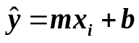Debemos suponer que la suma de los cuadrados de los errores se ha minimizado, esto es que la distancia entre los puntos (xi,yi) y los valores estimados dados por la recta
Son mínimos.
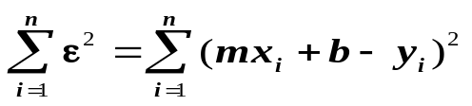Así la suma de los cuadrados de los errores es:

Son mínimos. Esta relación deberá ser derivada parcialmente con respecto a las variables m y b.

Resolviendo las ecuaciones obtenemos

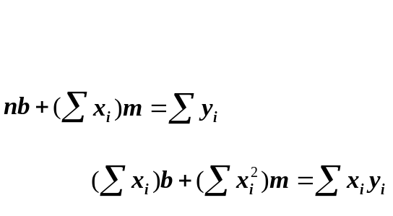Que son las ecuaciones normales de mínimos cuadrados.
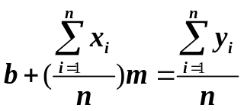Resolviendo para b en la 1ra. Ecuación:

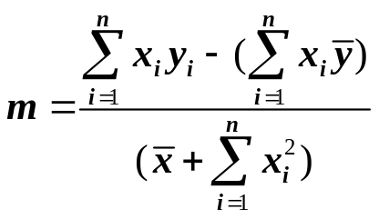Sustituyendo en m

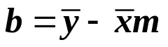Una vez calculado el valor de m Sustituyendo para encontrar el valor de b

Hemos visto que para aproximar un polinomio de grado n se requieren n+1 puntos. Podemos aproximar con:
2 puntos una recta,
3 puntos, un polinomio de 2 grado,
4 puntos , un polinomio de 3er grado, así en general con n+1 puntos una curva de grado n.

Un modo de proceder para encontrar los polinomios que aproximan nuestros datos , es sustituirlos en un sistema de ecuaciones donde las variables son los coeficientes del polinomio de aproximación.

Supóngase que deseamos conocer la temperatura a una presión de 2 atm. El polinomio sería de 1er grado, con dos puntos:
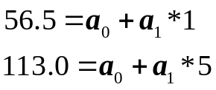Sustituyendo en un sistema de ecuaciones
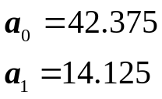Resolviendo el sistema, obtenemos:
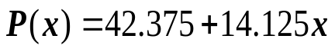El polinomio de aproximación es:
Sustituyendo en el polinomio para x=2

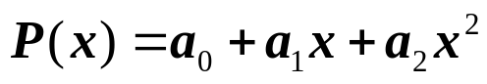Ahora usando 3 puntos, el polinomio de aproximación sería de grado 2

Para determinar los coeficientes, procedemos a sustituir los valores de tres puntos consecutivos en un sistema de 3 ecuaciones con tres variables

Al resolver el sistema se obtiene:

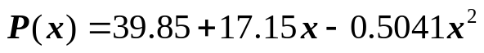De tal modo que el polinomio es:
Ahora para interpolar hacemos x=2
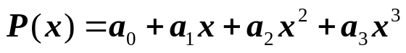Ahora usando 4 puntos, el polinomio de aproximación sería de grado 3
Para determinar los coeficientes, procedemos a sustituir los valores de cuatro puntos consecutivos en un sistema de 4 ecuaciones con cuatro variables

